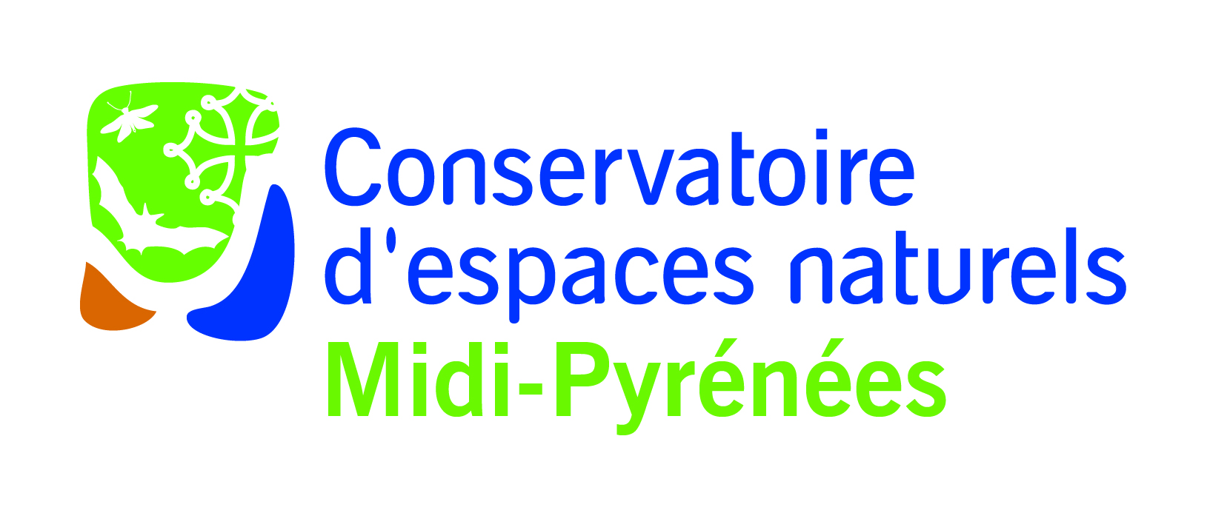
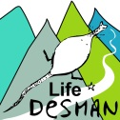
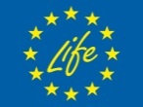
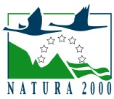
Programme des rencontres InterLIFE 2016
- Auzat, Ariège -

Lundi 7 novembre 2016
8h30 – 9h00 accueil des participants
09h00-11h00 Atelier technique « Restauration des continuités écologiques » en parallèle de l’atelier financier
Atelier technique :
Introduction par Frédéric Blanc du CEN MP(LIFE+ Desman)
Un peu de connectivité terrestre…
Présentation de Gérard Jadoul et Simon De Vohgel (LIFE+ Elia-RTE) : « la connectivité écologique grâce au réseau haute tension en Belgique et en France à travers l’expérience du LIFE Elia-RTE ».
Avant de se plonger dans la connectivité aquatique…
Présentation de Nicolas Galmiche (LIFE+ Continuité écologique) et de de Yves-Marie Le Guen (LIFE+ Haute-Dronne : « restaurer la continuité écologique : de la phase de concertation à la phase opérationnelle »
Présentation de Mathilde Wendling et Olivier Laurent (LIFE+ Biocorridors)
Echanges divers…

Atelier financier :
Animation par Peter MECKO d’Ernst & Young et Ellen Rekowski Degott de Neemo
Présentation des attentes de la Commission Européenne et des équipes de suivi
Questions / réponses diverses

11h00-12h00 atelier échanges de bonnes pratiques « actions de dissémination »
Animation par le CEN MP ?
Présentation de Pascal Truong (LIFE+ Forêt Sèche) : partage de leur expérience des outils numériques (Site internet, facebook, mobilisation des internautes, etc.)
Présentation de Clémence Weck (LIFE+ Continuité écologique) de 2 outils de communication rencontrant un vif succès (BD et livret pédagogique)
Présentation de Philippe Serre (LIFE+ Desman) : l’outil participatif « caravane desman » et présentation du réseau Education Pyrénées Vivantes comme démultiplicateur des actions de communication
Echanges divers…

12h00 – 13h45 repas
13h45-18h30 visite de terrain n°1 « travaux de diversification du milieu sur un tronçon de 400 m de l’Hers Vif en vue de favoriser la recolonisation du Desman » en présence des partenaires techniques ANA et Fédération de Pêche de l’Ariège et temps d’échange en salle à la mairie de Fougax-et-Barrineuf
20h00 Auberge espagnole
Projection du film « caravane Desman – édition 2016 »

Mardi 8 novembre 2016
8h30 – 9h30 Atelier technique « outils d’aide à la prise en compte des espèces/espaces protégés »
Présentation de Mélanie Némoz et Frédéric Blanc (LIFE+ Desman) : un outil cartographique et des livrets techniques pour favoriser la prise en compte du Desman par les services instructeurs et les maîtres d’ouvrage.
Présentation de Sarah Pinkélé (LIFE+ Alister) : arbre de décision co-construit avec l’ensemble des partenaires
Présentation de Pascal Orabi (LIFE+ Gypconnect) : outil de mise en évidence des zones de sensibilité pour les rapaces vis-à-vis de l’éolien
Echanges divers…

9h30 – 11h00 atelier échanges de bonnes pratiques « rapports d’activité »
Présentation de quelques « bons rapports » par l’équipe NEEMO EEIG et Simon Goss
Présentation des attentes de l’équipe de l’Unité LIFE Nature de la Commission Européenne (pour les projets ≤ 2013) et d’EASME (pour les projets ≥ 2014)
Retour d’expérience du LIFE Gypconnect (Pascal Orabi)
Echanges divers : quel cadre donner aux rapports intermédiaires des partenaires pour les projets multipartenaires ? retours d’expérience sur les délais d’anticipation, etc.
11h00-11h15 pause café
11h15-11h45 présentation du nouveau projet LIFE15NAT/FR/000864 LIFE CROAA (Control stRategies Of Alien invasive Amphibians in France)
11h45 – 12h00 conclusion des rencontres
12h15 repas
13h45 visite n°2 de terrain (optionnelle) « exemple du partenariat avec EDF sur l’Aston, site d’étude du LIFE+Desman : présentation de l’hydroélectricité et des résultats de l’étude de l’impact des lâchers d’eau (radiopistage) sur le Desman » Maison des associations d’Aston

